REPASO
1.- Dada la placa siguiente, identifica las partes numeradas y recuadradas e indica para qué sirven.
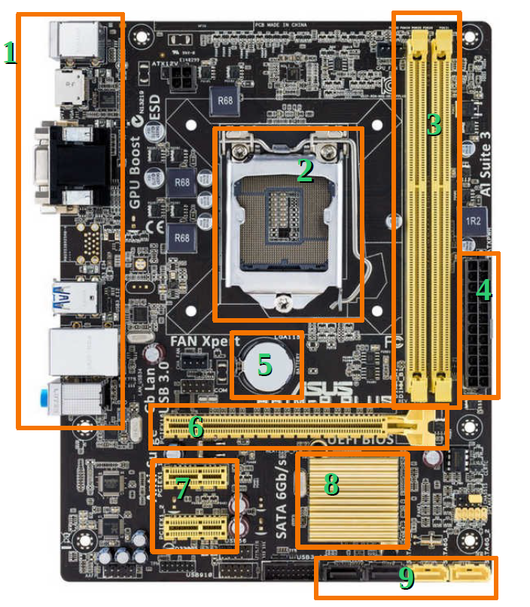
1 – Conexiones externas
2 – Socket CPU
3 – Slots de RAM
4 – Conexión fuente ATX
5 – Pila de la BIOS
6 – Slot PCIe x16
7 – Slot PCIe x1
8 – Disipador del chipset sur
9 – Conexiones SATA

3.- Dadas la siguiente placa base, sus especificaciones y las especificaciones de diferentes microprocesadores y memorias, indica cuáles elegirías para la placa. Indica también el motivo por el que descartas los otros componentes.
El microprocesador debe ser el Intel i3-7101TE, ya que utiliza el mismo socket que la placa, el LGA1151.
La memoria debe ser la Kingston DDR4 2133 Mhz (2x16 GB), ya que la placa utiliza un slot DIMM, soporta DDR4 a 2133 Mhz y al ser dos módulos podemos aprovechar el dual channel.
9.- Si tuvieras que elegir un dispositivo SSD, ¿elegirías uno que se conectara a través de SATA o a través de PCIe? Razona la respuesta.
Depende del uso que le queramos dar y de las especificaciones de nuestra placa. Los SSD SATA funcionan a velocidades inferiores a los PCIe, pero tienen un precio más reducido, además cabe la posibilidad de que nuestra placa no sea compatible con SSD PCIe.
Si queremos el mayor rendimiento y nuestra placa admite este tipo de SSD, la mejor opción será el PCIe, si queremos un SSD con un precio más reducido iremos a por el SATA.
20.- Acerca de interfaces para conectar dispositivos de almacenamiento, internas o externas.
a) ¿Cuáles son las interfaces actuales más usadas para conectar dispositivos de almacenamiento en entorno doméstico?
En dispositivos internos SATA, aunque el uso de PCIe es cada vez mayor.
En dispositivos externos USB 3.0.
b) De cada una de ellas, ¿cuáles son las versiones que se suelen vender actualmente?
Actualmente los SSD modernos suelen utilizar tecnologia PCIe, los dispositivos externos utilizan USB 3.0, pero cada vez más incorporan USB-C.
c) Si tuvieras que elegir una de ellas fijándote solamente en la velocidad de transferencia de datos, ¿cuál elegirías?
Para dispositivos internos PCIe M.2, para externos USB-C.
d) ¿Y si tuvieras que elegir entre USB y SATA?
SATA proporciona mayor velocidad que USB, por otro lado los PC no suelen incorporar conector SATA externo.

